Práctica 11. Consultas avanzadas en MySQL

Coronel López Jeyli Johana

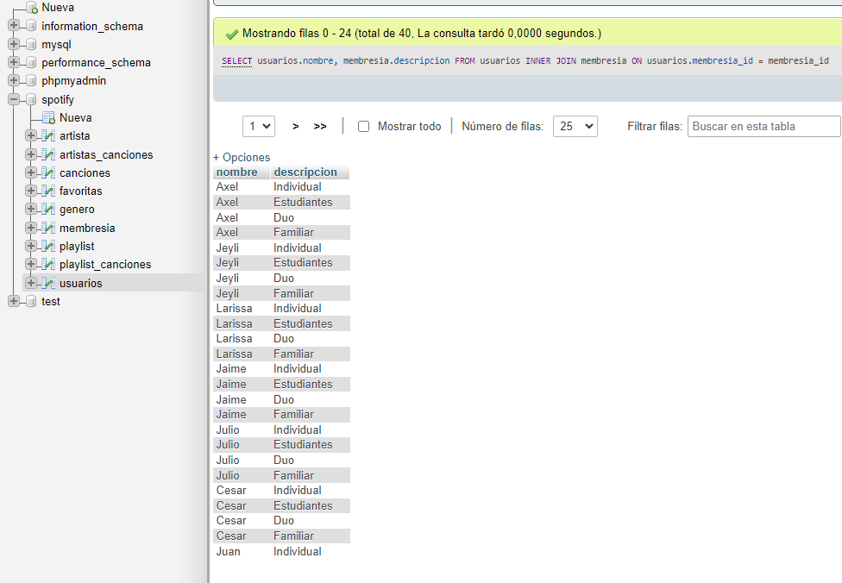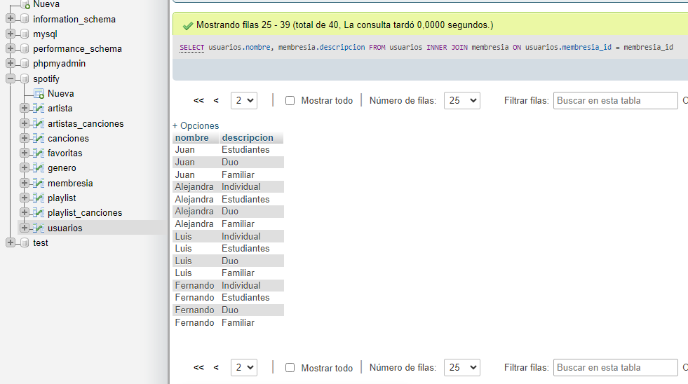

2. Obtener el listado de canciones con su género

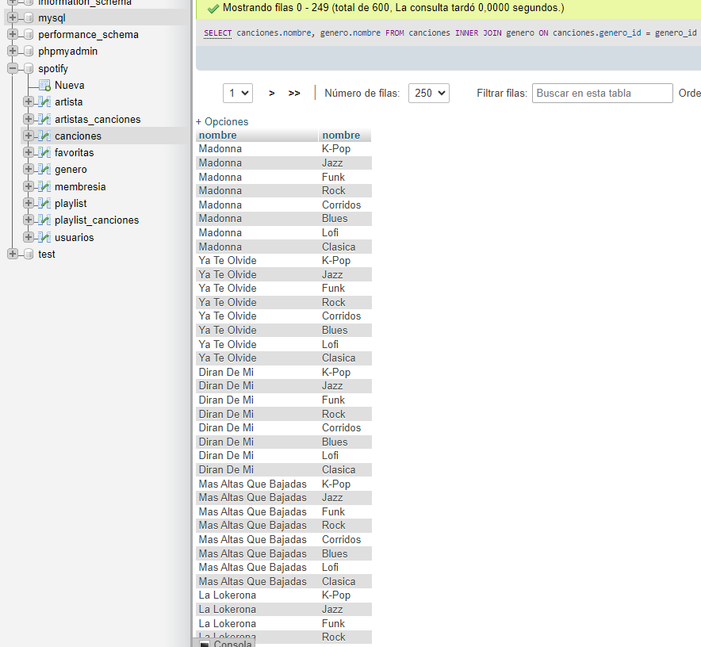

3. Obtener listado de playlists y el nombre del usuario que las creó